Конспект внеурочного занятия по функциональной грамотности. Естественно- научная грамотность.
Урок 9
Дата 18.11.2025
Класс 4-Б
Учитель: Воротилова Е.В.
Тема: Томат.
Цель: познакомить учащихся с разновидностями и особенностями томата через экспериментальную деятельность.
Задачи:
- Образовательные:
- Систематизировать и расширить представления учащихся о томате.
- Познакомить с разновидностями томатов, способами использования овоща в бытовых условиях.
- Воспитывающие:
- Воспитывать интерес к экспериментальной деятельности.
- Воспитывать самостоятельность, аккуратность.
- Развивающие:
- Способствовать развитию логического мышления, анализа, синтеза, обобщения.
- Формировать способности использовать естественно-научные знания для выделения в реальных ситуациях проблем, которые могут быть исследованы и решены с помощью научных методов, для получения выводов, основанных на наблюдениях и экспериментах.
Межпредметные связи: окружающий мир, литературное чтение, ИЗО.
Оборудование: проектор, ноутбук, презентация, плоды томата, карточки для индивидуальной и групповой работы.
Ход урока.
- Оргмомент.
- Актуализация знаний и целеполагание.
-Ребята, давайте прочитаем информацию на слайде и попробуем предположить, о чем пойдет речь на нашем уроке. Слайд.
У древних цивилизаций не возникало сомнений по поводу принадлежности этого растения к фруктам: испанцы называли его «перуанское яблоко», французы- «яблоко любви», итальянцы- «золотое яблоко».
В 1883 году в США разразилось громкое дело, которое закончилось решением Верховного суда о повседневной принадлежности этого растения к овощам.
В Википедии написано, что плоды этого растения- ягоды.
Сначала эти растения были декоративными из-за красивых, ярких плодов. Ими украшали клумбы в садах, зеленью обвивали балконы и беседки, выращивали в горшках на подоконниках.
Во всех неспелых плодах, а также стеблях и листьях этого растения содержится ядовитое вещество. Карл Линней- знаменитый ботаник дал этому растению название «волчий персик», подчеркивая этим его несъедобность.
С XV века применяют плоды этого растения в качестве лечебного средства и до сих пор используют в лечебном питании. Плоды этого растения улучшают пищеварение, нормализуют обмен веществ, стимулируют кроветворение. Содержат витамины С, В1, В2, В6, Р, РР, К.
-Узнали, о каком растении идёт речь?
- Тогда отгадайте загадку, она точно поможет вам узнать это растение.
Красные шарики,
Большие и маленькие,
На веточках качаются,
В томат превращаются. (Помидоры)
-Определите тему урока.
-Что бы вам хотелось узнать сегодня на уроке о помидорах?
- Давайте определим цели урока. (Узнать, помидор, это ягода, фрукт или овощ, как размножается, как используется).
3. Работа по теме урока.
1). Фронтальная работа.
- Как все-таки правильно называть это растение, томат или помидор?
- Если нам нужна информация, где мы ее ищем?
- Прочитайте статью из энциклопедии.
Слайд. Томат или помидор — однолетнее или многолетнее травянистое растение, семейства Паслёновые. Возделывается как овощная культура; выращивается ради съедобных плодов — сочных многогнёздных ягод различной формы и окраски, также называемых томатами или помидорами.
- Какое название растения правильное? (Оба слова правильные, и можно выбирать то, которое больше нравится).
2). Индивидуальная работа на карточке.
-На уроках окружающего мира мы узнали, какие части есть у растений. Подпишите их и ответьте на вопросы.
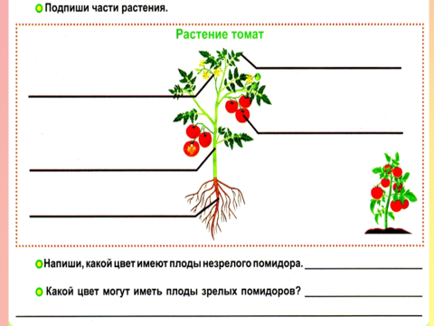
Самопроверка по образцу. Слайд.
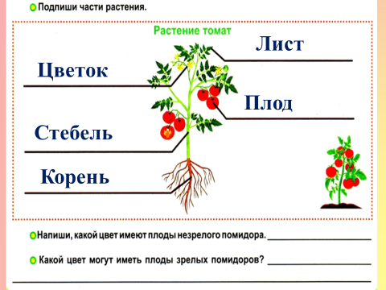
- Практическая работа в группах №1.
Задание 1.
- Помидоры называют «многогнёздные ягоды». Что это означает?
- У вас на партах лежат помидоры, разрезанные горизонтально и вертикально.
- Что вы видите? (мелкие желтовато-белые семена).
- Обсудите и отметьте на карточках, где вертикальный срез, а где горизонтальный.
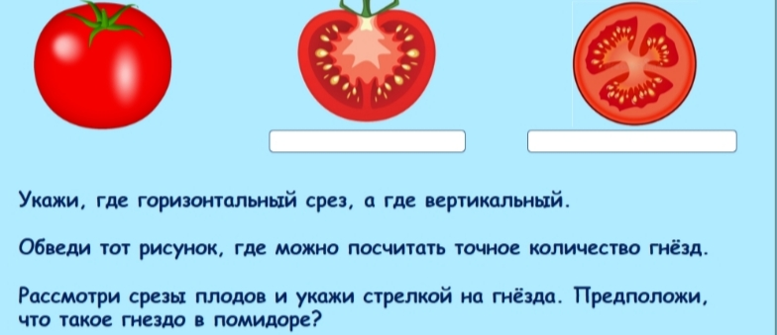
Проверка работы групп.
Гнездами называются полости внутри плода томата, которые представляют собой семенные камеры.

Задание 2.
Плоды помидора в__________________ разрезе. Укажи количество гнёзд.

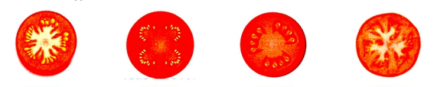
___ ____ ____ _____
Проверка.
Плоды помидора в горизонтальном разрезе. Укажи количество гнёзд.
5 4 3 6
Задание 3.
- В начале урока мы ставили перед собой вопрос, помидор – это фрукт, ягода или овощ. Выполнив следующее задание, вы сможете ответить на этот вопрос.
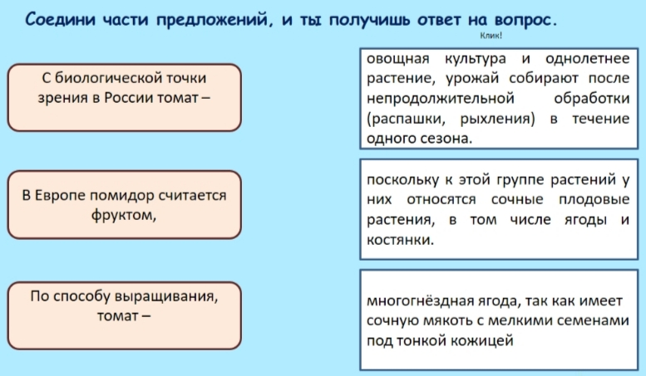
Проверка.
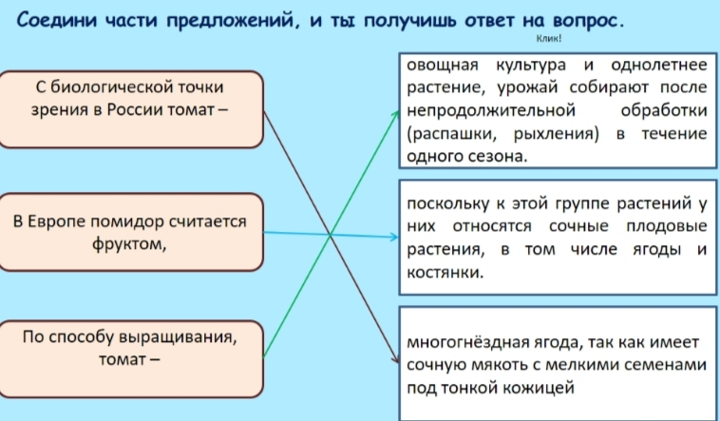
- Давайте сделаем вывод, чем является помидор. Слайд.
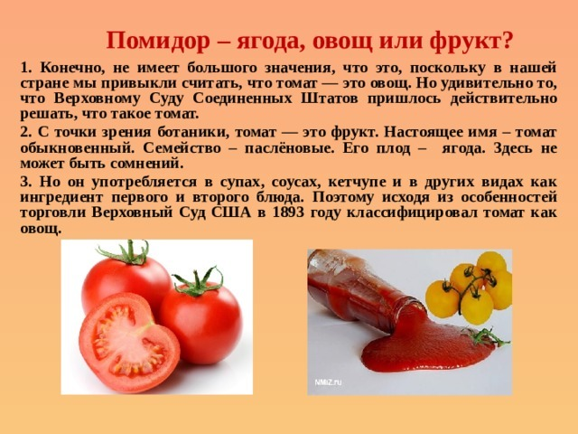
Задание 4.
- Рассмотрите строение помидора. У него есть плодоножка, чашелистик, кожура, сердцевина, мякоть и семя. Подпишите эти части.
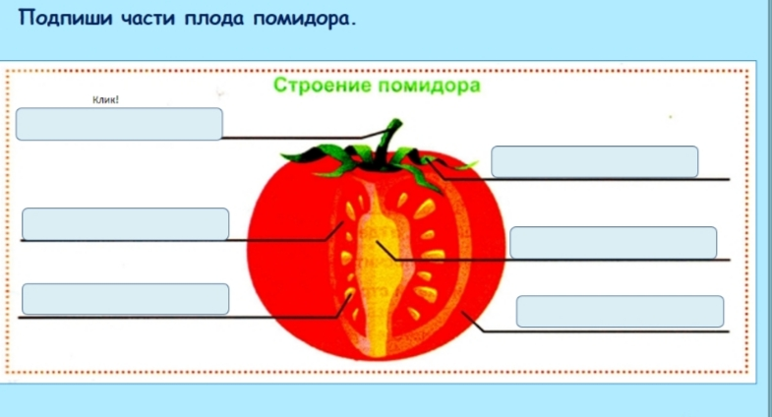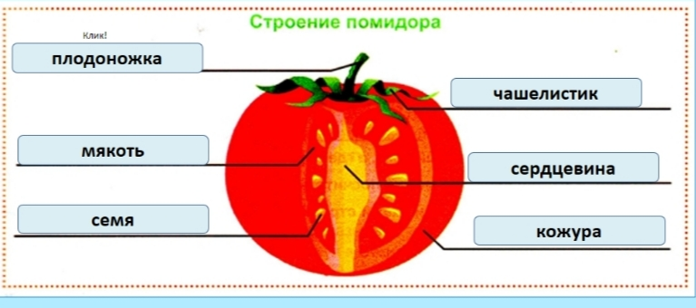

Задание 5.
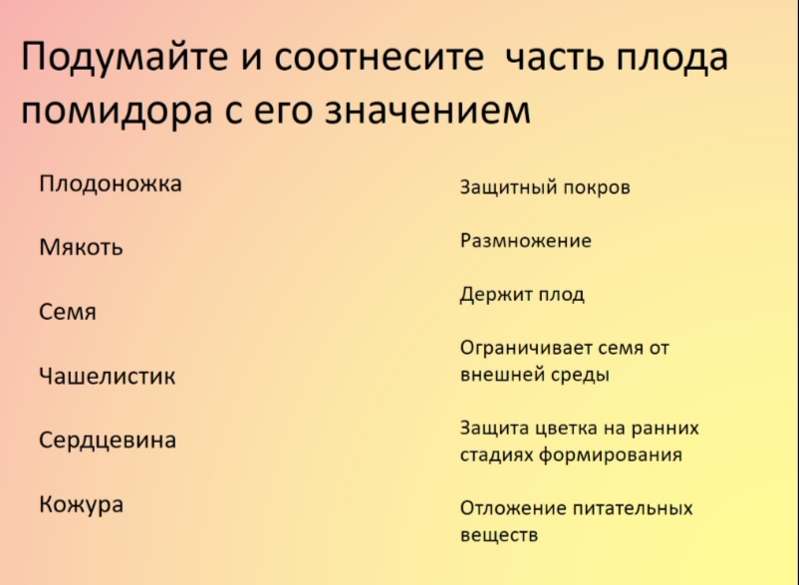
Проверка.
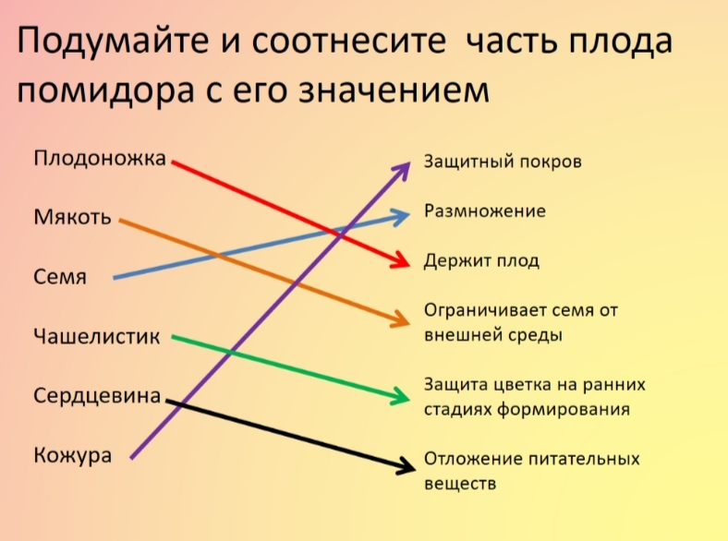
- Физминутка.
- Продолжение работы по теме урока. Практическая работа в группах.
Задание 6.
- Обсудите в группе, как можно размножать томаты.
Слайд.
- Помидоры можно выращивать не только семенами, но и черенками и боковыми побегами (пасынками). Пасынками в ботанике принято называть боковые стебли травянистых растений, которые вырастают из пазух листьев.

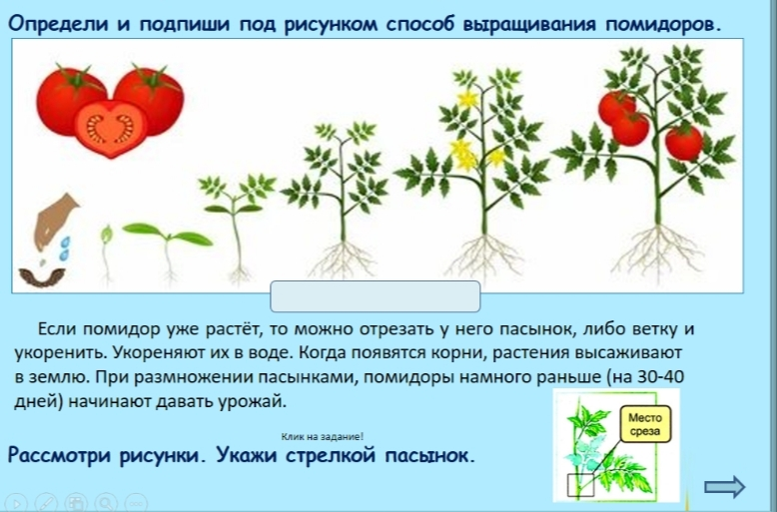

Практическая работа в группах №2.
Томат — это одна из самых популярных культур, благодаря своим ценным питательным и диетическим качествам. Его возделывают в открытом грунте, под плёночными укрытиями, в теплицах, парниках, на балконах, лоджиях и даже в комнатах на подоконниках.
В настоящее время известно более двух тысяч культурных разновидностей томатов.
- В каком виде люди употребляют в пищу томат? (Плоды томата употребляют в пищу свежими, варёными, жареными, консервированными, вялеными; из них готовят томат-пасту, томат-пюре, томатный сок, кетчуп и другие соусы, лечо).
- Сортом томата большое разнообразие. У каждого сорта есть свои особенности. Когда огородники покупают семена томатов, они знакомятся с информацией на упаковочном пакетике, на котором написано, сорт томата, срок созревания, условия выращивания и внешний вид плодов.
Задание. Ознакомьтесь с характеристиками сортов помидоров и ответьте на вопросы.
- Какой сорт помидоров можно попробовать на вкус раньше остальных, если учесть, что нужно получить помидоры жёлтого цвета. («Золотые пальчики»)

- Какой сорт помидоров нужно выбрать для эксперимента, если нужно вырастить помидоры на подоконнике? («Детская сладость»)

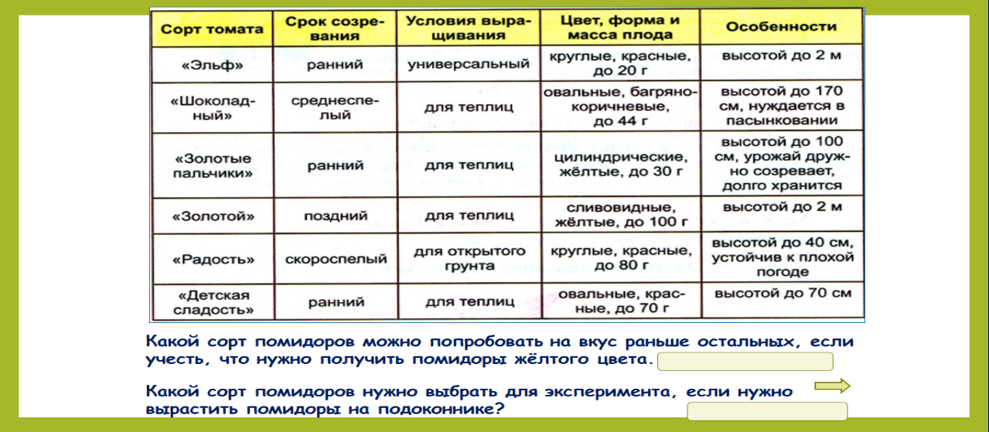

- Подведение итогов. Слайд.
- Что это за растение?
- К какой группе относятся плоды этого растения: к овощам, фруктам или ягодам?
- Однолетнее или многолетнее растение?
- Как размножается?
- Как используется?
- Рефлексия. Слайд.
Я научился…
Я разобрался…
Я запомнил…
Я буду применять свои знания…
- Если вам понравился наш урок, вам было интересно, и вы узнали много нового, раскрасьте плоды томата красным цветом. Если вам было скучно и неинтересно, раскрасьте плоды зелёным цветом.
